“重温红色经典･续写百年华章”

读书月系列活动的方案

各基层工会：

为热烈庆祝中国共产党成立100周年，进一步激发全校教职工爱党爱国热情，传承红色基因，弘扬革命精神，厚植爱国主义情怀，学校工会联合图书馆决定在全校范围内开展“重温红色经典･续写百年华章”读书月系列活动，引导和鼓励广大教职工阅读经典，回归初心，以新的精神面貌，迎接新的挑战，创造新的辉煌。具体方案如下：

一、活动时间

2021年6月7日上午9：00—7月7日上午9：00

二、参加人员范围

全校工会会员

三、活动形式

共两项活动，分开评奖，可全部参与，也可任选其一参与。

**活动一：阅读红色经典**

**1、活动内容：**

⑴下载超星学习通并登录，然后加入活动小组；

⑵前半个月共读《中共党史简明读本》，后半个月共读《忆党史 聚能量：红色故事汇》。每天由“领读人”在小组中发布共读书籍的部分章节，组内共读成员可以进行阅读；

⑶组内共读成员还可以在读书的同时进行感想的发布、评论他人的话题等。

**2、奖项评定和奖项设置：**

读书奖：签到打卡占总得分50%、阅读时长占总得分30%、发表话题数量占总得分20%。一、二、三等奖各10人。

读书打卡奖：读书打卡28天以上，每天读书时间不足10分钟不计成绩。

读书时长奖：累计阅读时长前15名。

读书交流奖：发表话题数量前15名。

读书活动组织奖：教工人数参与率前5个基层工会（教工总人数在20人以下不参评）。

以上个人单项奖项必须打卡满28天，且不重复得奖。

**3、参与方式：**

⑴登录学习通

已经安装和下载学习通的师生可以使用现有账号和密码登录。

未安装和下载学习通的师生可以通过学习通下载地址：http://apps.chaoxing.com/t 或直接扫码下载安装，然后注册登录。



超星学习通二维码

⑵加入活动小组

点击学习通右上角邀请码，输入邀请码“xs34800”，加入对应活动小组。

⑶进入小组后每天点进以下话题中进行打卡，每天都在这一个话题里打卡，要求每次打卡时需要发表至少一条当天的阅读评论，否则打不上卡。

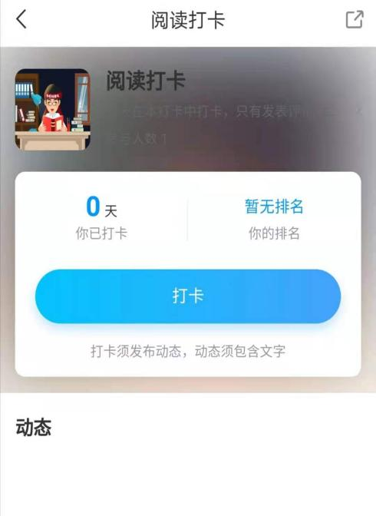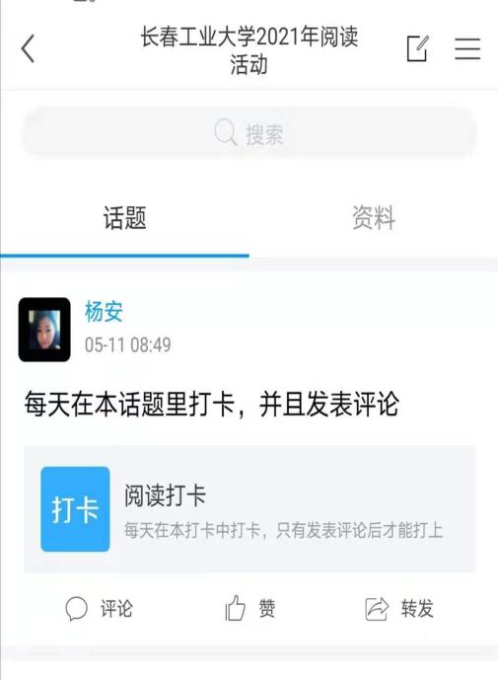

⑷每天的阅读内容在“资料”中，请每天点击“资料”阅读里面的图书内容，后台会自动记录阅读时长（请保证您阅读时手机处于联网状态）。

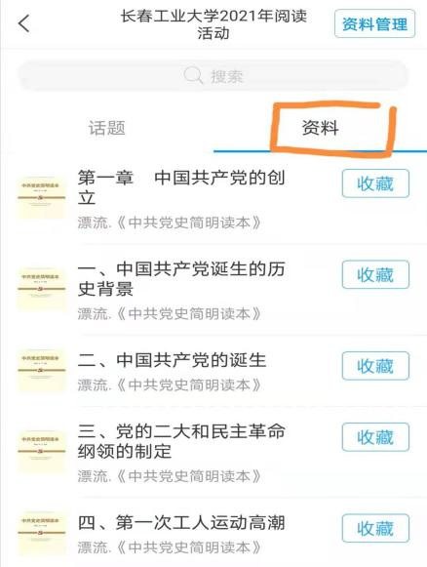

⑸为方便获奖统计，请参与活动的教职工用真实姓名登录，并注明学院和单位，凡无法确认和联系的获奖者均取消获奖资格。

**活动二：诵读毛主席诗词**

**1、活动内容：**

通过使用图书馆朗读亭或“书舒爱读”小程序录制朗读作品并提交进行活动参与。

**2、奖项评定和奖项设置：**

朗读作品在活动时间内提交，由校工会进行初选确定优秀奖，并选出复赛作品在“书舒爱读”小程序中进行线上评选，最终根据作品的点赞数量评选出一、二、三等奖。

**3、作品要求：**

⑴朗读的内容在毛主席诗词中选取，可以选择活动界面推荐朗读素材，也可以上传相关文章进行自由朗读。

⑵参赛作品需在5分钟以内，参与活动时必须标注：姓名+题目+院系+联系方式，凡无法确认和联系的获奖者均取消获奖资格。

⑶每一位参与者仅允许上传一份作品，要体现朗读者的真情实感。

**4、参与方式（二种，可任选其一）：**

“书舒爱读”小程序参与活动流程：

⑴微信搜索“书舒爱读”小程序;

⑵进入“书舒爱读”小程序，点击下方“活动”按钮允许微信授权，查找活动“重温红色经典･续写百年华章-长春工业大学读书月系列活动之诵读毛主席诗词”板块，查看活动介绍；

⑶点击下方“去参赛”按钮，提交个人信息，选择“已有作品参赛”（指已有朗读过的满意作品，可以直接选择参赛）或点击“去朗读”选择库内上方“毛泽东诗词”下素材进行朗读，选择背景音乐，朗读结束后直接点击“参赛”按钮；(支持上传相关文章进行自由朗读参赛，点击去朗读--下方中间“朗读”更改作品主题名称，输入（粘贴）朗读电子文本文件，用书本只需输入作品简章介绍即可），点击提交；

⑷成功提交后被选出的复赛作品，可进入“书舒爱读”小程序“重温红色经典･续写百年华章”长春工业大学读书月系列活动之诵读毛主席诗词”活动板块，点击“作品排行榜”选择喜欢的作品试听“投票”，也可以分享作品给好友投票，每人每天可以给3个作品投票；

⑸如需取消参赛作品，可点击活动页面“我的作品”，选择该作品点击“取消参赛”，重新朗读参赛即可。

朗读亭参与活动流程：

⑴到达图书馆书舒朗读亭内，点击“重温红色经典･续写百年华章-长春工业大学读书月系列活动之诵读毛主席诗词”板块；

⑵选择推荐素材朗读或上传相关主席诗词文章自由朗读，可以选择背景音乐进行朗读（上传的文章参赛，进入书舒朗读亭公众号-书舒擂台-活动专区--选择“重温红色经典･续写百年华章-长春工业大学读书月系列活动之诵读毛主席诗词”板块，点击“我的参赛作品”，点击作品后边报名并填写姓名+院系+联系方式等个人信息）；

⑶选择推荐素材，朗读结束后点击“提交”，使用微信扫描屏幕左下方二维码，填写姓名+院系+联系方式等个人信息；

⑷成功提交后被选出的复赛作品，可进入“书舒爱读”小程序“重温红色经典･续写百年华章”长春工业大学读书月系列活动之诵读毛主席诗词”活动板块，点击“作品排行榜”选择喜欢的作品试听“投票”，也可以分享作品给好友投票，每人每天可以给3个作品投票；

⑸如需取消参赛作品，可点击活动页面“我的作品”，选择该作品点击“取消参赛”，重新朗读参赛即可。

校工会 图书馆

2021年6月1日